**JSP­­­­­**

**[05] JSP웹프로그래밍**

1. JSP 태그의 개념 이해
   1. Servlet은 JAVA언어를 이용하여 문서를 작성하고, 출력객체(PrintWriter객체)를 이용하여 HTML코드를 삽입한다
   2. JSP는 Servlet과 반대로 HTML코드에 JAVA언어를 삽입하여 동적 문서를 만들 수 있다..
   3. HTML코드안에 JAVA코드를 삽입하기 위해서는 다음과 같은 태그를 이용한다
      * 지시자 : <%@ %> : 페이지 속성 ex.import, page
      * 주석 : <%-- --%> ; 응답 페이지에서는 이 주석은 보이지 않는다. WAS에서 이 주석은 제거하고 응답페이지를 만든다. cf. HTML 주석과 JSP 주석과 비교해 보자
      * 선언 : <%! %> : 전역변수 및 메소드 선언
      * 표현식 : <%= %> : 결과값 출력
      * 스크립트릿 : <% %> : JAVA 코드
      * 액션태그 : <jsp:action></jsp:action> : 표준액션태그 ex.파일연결 및 자바빈 연결

<c:set></c:set> : 커스텀액션태그

**실제 회원가입 페이지엔 footer랑 header가 필요한데, 그 아이들을 매번 생성할 수 없으니 footer 의 공간을 만들어놓고 여기에다가 footer 내용 끼워넣어! 하는게 액션태그**

* 1. 스크립트릿, 선언, 표현식 ; JSP문서안에 JAVA언어를 넣기 위한 방식들 -> 이 세개를 묶어 scriptlet이라 한다
     1. 스크립트릿(scriptlet) : <% java 코드 %>

**예제> 원하는 배경색을 select 태그를 이용하여 입력받아 배경색을 바꾸도록 jsp페이지를 구현.**

**request라는 아이는 j네에 존재하는 내부객체기 떄문에 jsp에서 사용 가능함**

**request를 통해 style 이외의 곳에서 parameter를 받아준 후 거기서 받아준 변수를**

**style에 스크립트릿을활용하여 넣어주기 .**

* + 1. 선언(declaration) : <%! java 코드 기술 %>

변수 또는 메소드 선언할 때 사용. 여기서 선언된 변수 및 메소드는 페이지 어느곳에서나 사용가능한 전역의 의미로 사용된다.

**어디에 존재하던 먼저 해석하고 실행하는 아이**

**선언부에 선언한 변수는 초기화 하지 않아도 자동으로 0으로 초기화 되기 때문에 굳이 int i=0; 이런행동 안해도 됨 하지만 스크립트릿을 활용한 곳에서는 무조건 초기화 0으로 해주고 시작해줘야함**

* + 1. 표현식(expression) : <%= java 코드 기술 %>

JSP 페이지 내에서 사용되는 변수의 값 또는 메소드 호출 결과값을 출력하기 위해 사용.

;를 사용하지 않는다.

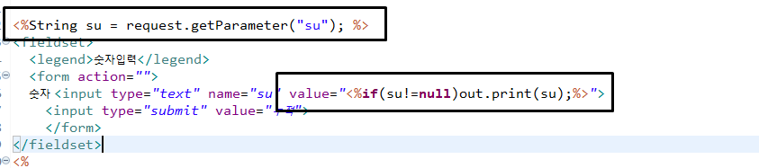

Value 값에 null이 아닌경우 숫자를 입력해놓기 위해 html 위에 String su의 파라미터를 받아놓기

<%include = file%> 하면 지시자